ACTORES DE ESTADOS NACIÓN (NATION-STATE ACTORS)

La mayoría de los Estados nación adquirieron conocimientos en materia de ciberseguridad y utilizan armas cibernéticas para alcanzar objetivos tanto militares como comerciales. El informe APT1 de la empresa de seguridad Mandiant sobre las unidades chinas de espionaje cibernético influyó en la configuración del lenguaje y la comprensión de los ciclos de vida de los ciberataques modernos.

El término amenaza persistente avanzada (APT) se acuñó para comprender el comportamiento de los tipos modernos de adversarios cibernéticos. En lugar de pensar en términos de sistemas infectados con un virus o troyano, una APT se refiere a la capacidad de un adversario para lograr un compromiso continuo de la seguridad de la red (obtener y mantener el acceso) a través de una variedad de herramientas y técnicas.

Actores de Estados nación/Nation-state han estado implicados en numerosos ataques, en particular contra los sistemas energéticos, sanitarios y electorales. Sus objetivos son, principalmente, la desinformación y el espionaje para obtener ventajas estratégicas, pero se sabe que algunos países, como Corea del Norte, atacan a empresas para obtener beneficios financieros.

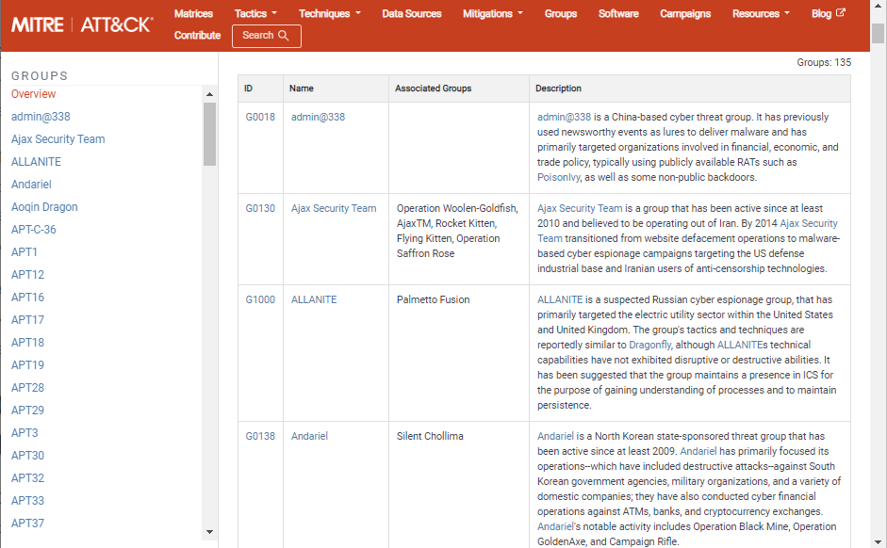

Investigadores como The MITRE Corporation informan sobre las actividades del crimen organizado y los actores de tipo Estado nación. (Captura de pantalla © 2023 The MITRE Corporation. Este trabajo se reproduce y distribuye con el permiso de The MITRE Corporation).

Los actores estatales trabajarán a distancia del gobierno nacional, el ejército o el servicio de seguridad que los patrocina y protege, manteniendo una “negación plausible”. Es probable que se hagan pasar por grupos independientes o incluso por hacktivistas. Pueden emprender campañas de desinformación de bandera falsa que intenten implicar a otros estados.

